
sucht seinen Großvater
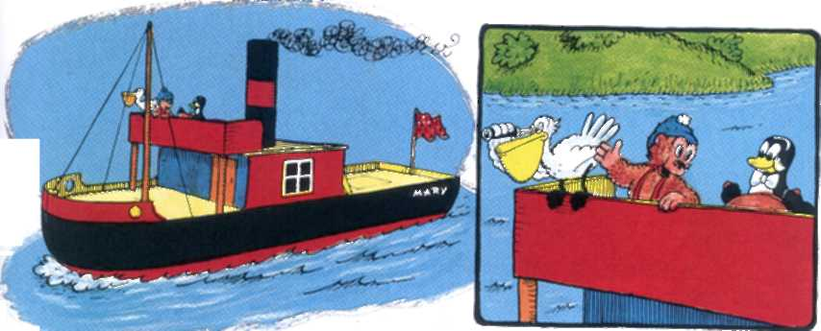
Eine Bildergeschichte von Carla und Vilhelm Hansen CARLSEN
"»Aar'gentrareFahrt, Freunde! Wir waren schon viel zu lange an Land!
»Alles klar, Pingo? Du steuerst schön aufs Meer hinaus!«

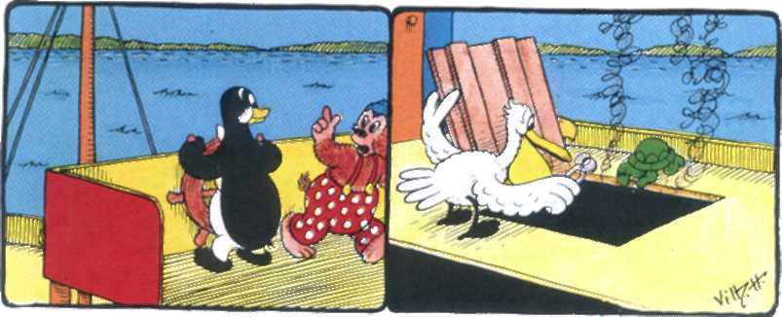
»Ich glaube, mit dem Motor ist etwas nicht in Ordnung. Das seh ich mir besser mal an!
»He, Petzi! Nimm doch besser die Zange mit!«

